**Группа 5-6**

**Начала математического анализа**

**Тема: Исследование функции с помощью производной: нахождение точек экстремума**

**Задание№1:** Запишите конспект в рабочую тетрадь

**Признаки возрастания (убывания) функции**

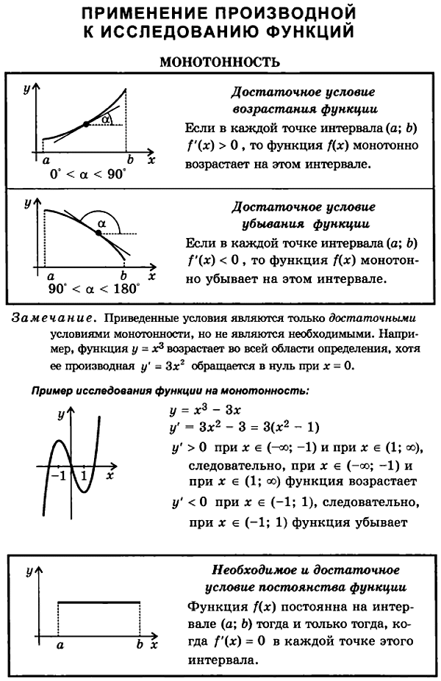

**Критические точки функции, максимумы и минимумы.**

**Определение критических точек функции**. Внутренние точки области определения функции, в которых ее производная равна нулю или не существует, называют критическими точками функции.

**Достаточные условия существования экстремума**.

**Теорема 1.** Если функция f(x) непрерывна в точке х0, f ‘(x)>0  на интервале [a, x0] и

f ‘(x)<0  на интервале [x0, b], то х0 является точкой максимума функции f(x).

**Упрощенная формулировка:**

**Если в точке х0 производная меняет знак с плюса на минус, то х0 есть точка максимума.**

**Теорема 2.** Если функция f(x) непрерывна в точке х0, f ‘(x)<0  на интервале [a, x0] и

f ‘(x)>0  на интервале [x0, b], то х0 является точкой минимума функции f(x).

**Упрощенная формулировка:**

**Если в точке х0 производная меняет знак с минуса на плюс, то х0 есть точка минимума.**

Точки минимума и максимума функции называются точками экстремума.

Для отыскания экстремальных точек функции нужно найти ее критические точки и для каждой из них проверить выполнение достаточных условий экстремума.

Пусть дана дифференцируемая функция *y = f(x) .* f ′ (x) - первая производная

f′′ (x) - вторая производная

С помощью второй производной находят интервалы выпуклости и вогнутости функции.

**Признак вогнутости и выпуклости.**

Если вторая производная функции на данном промежутке положительная, то кривая вогнута,

если вторая производная - отрицательная, то - выпуклая, т.е если *f ′′ (x) > 0* , то кривая вогнутая

если *f ′′ (x) < 0* , то кривая выпуклая

**Пример**

Найти интервалы выпуклости и вогнутости функции *f (x) = х3* .

***Решение:***  *f ′ (x) = 3х2; f′′ (x) = 6х; f′′ (x) = 0 , 6 х = 0, х = 0;*

При х *> 0* - *f ′′ (x) > 0*

При х *< 0* - *f ′′ (x) < 0* .

Значит при х *> 0* кривая вогнутая, а при х *< 0* кривая выпуклая.

**Ответ:** При х *> 0* кривая вогнутая, при х *< 0* кривая выпуклая.

**Опр.** Точка, которая отделяет выпуклую часть кривой от её вогнутой части, называется точкой перегиба.

**Признак существования точки перегиба**

Если вторая производная непрерывна и меняет свой знак при переходе через т*.х0* , то т*.х0* - точка перегиба.

**Пример**

**Найти точки перегиба функции **

**Решение:** ; 

 *х* = -1 *f ′′ (-1) = 12 (-1) (-1-1) = 24 (+)*

**

*х = 2 f ′′ (2) = 24 (+)*

*х = 0 , х = 1* - точки перегиба **Ответ:** *х = 0 , х = 1* - точки перегиба

Выполнить в рабочей тетради

**Задание№2**

1. Найдите промежутки возрастания функции у = х3 + 3х2 -9х.

2. Найдите точки экстремума функции у = 3х2 – 2х3+ 6

3**.** Найти интервалы выпуклости и вогнутости функции: а) 

4.Найти точки перегиба функции: а) у = х5 - 80х2